Министерство образования Республики Беларусь

Учреждение образования
БЕЛОРУССКИЙ ГОСУДАРСТВЕННЫЙ УНИВЕРСИТЕТ ИНФОРМАТИКИ И РАДИОЭЛЕКТРОНИКИ

Факультет компьютерных систем и сетей

Кафедра электронных вычислительных машин

Дисциплина: Хранение и управление данными

ЛАБОРАТОРНАЯ РАБОТА №1
на тему
СРЕДА СИСТЕМЫ ХРАНЕНИЯ

Выполнил К.Н. Семененя

Проверила Д.В. Куприянова

Минск 2026
СОДЕРЖАНИЕ

Введение 3
1 Выполнение работы 4
1.1 Установка ПО для запуска VNXe-симулятора 4
1.2 Установка Unisphere VNXe Demo 6
1.3 Исследование инфраструктуры 8
Заключение 14

Введение

Целью данной лабораторной работы является комплексное изучение базовой программно-аппаратной архитектуры и ключевых компонентов систем хранения данных (СХД) в специализированной программной среде виртуального симулятора VNXe.
Для достижения поставленной цели необходимо решить ряд задач:
- детальное ознакомление с интерфейсом управления Unisphere, исследование основных разделов меню системы (System, Storage, Hosts) и визуализация размещения физических и логических модулей СХД;
- практическое определение и анализ сквозных взаимосвязей между смежными компонентами инфраструктуры хранения – от уровня хостов (Hosts) и инициаторов (Initiators) до логических разделов (LUN's), дисковых пулов (Storage Pools) и нижележащих физических накопителей дисковой полки (DPE);
- выявление эксплуатационных параметров системы, включая версии аппаратного и программного обеспечения операционной среды VNXe, общий и занятый объем дискового пространства файловыми системами, классификацию системных оповещений, типы интерфейсных портов модулей ввода-вывода (SP A I/O Module) и поддержку технологии автоматического распределения данных Fast VP.
В результате выполнения работы будут приобретены практические навыки администрирования, инвентаризации и анализа производительности унифицированных систем хранения данных.

1 Выполнение работы

  - Установка ПО для запуска VNXe-симулятора

Для запуска VNXe-симулятора я установил сопутствуещее ПО: Adobe Flash Player и Mozilla Firefox ESR.
Процесс установки Adobe Flash Player представлен на рисунках 3.1-3.3.

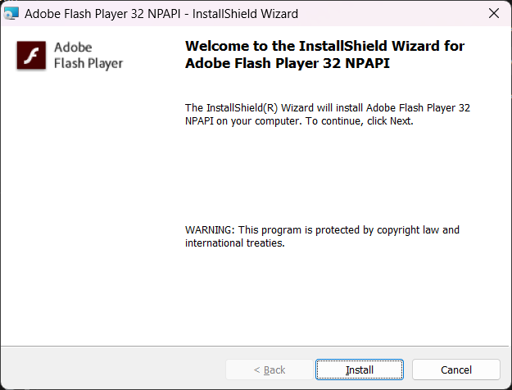

Рисунок 3.1 – Начало установки Adobe Flash Player

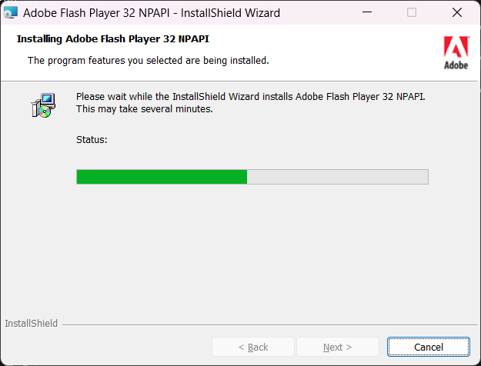

Рисунок 3.2 – Процесс установки Adobe Flash Player

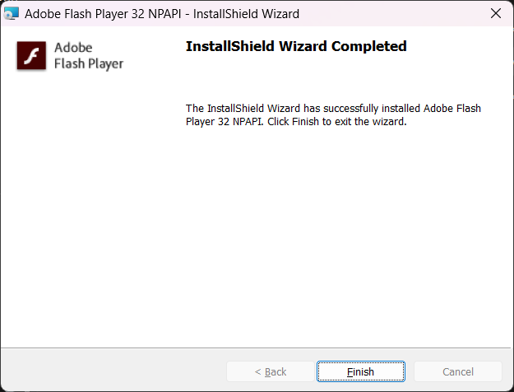

Рисунок 3.3 – Завершение установки Adobe Flash Player
Далее я установил Mozilla Firefox ESR.
Процесс установки отображен на рисунках 3.4-3.7.

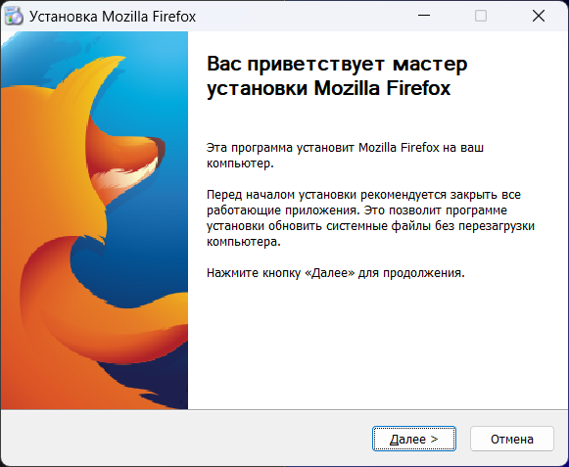

Рисунок 3.4 – Начало установки Mozilla Firefox ESR

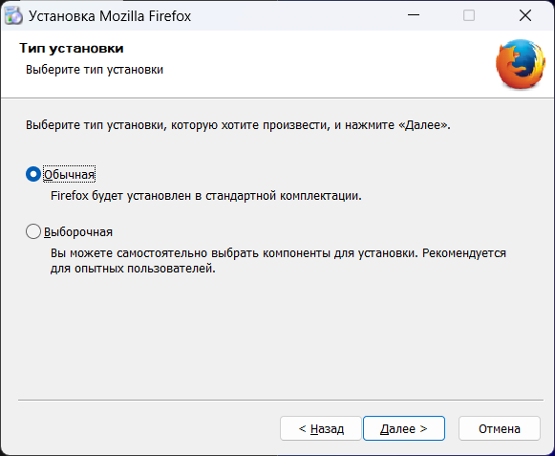

Рисунок 3.5 – Выбор типа установки Mozilla Firefox ESR

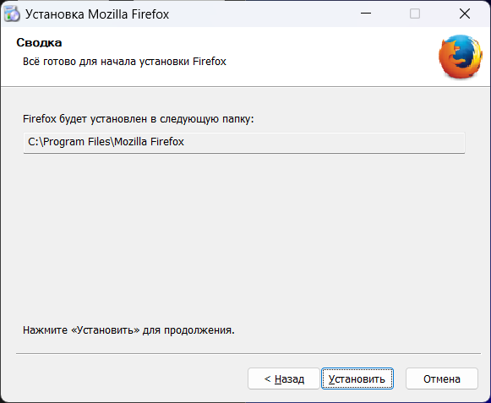

Рисунок 3.6 – Подтверждение установки Mozilla Firefox ESR
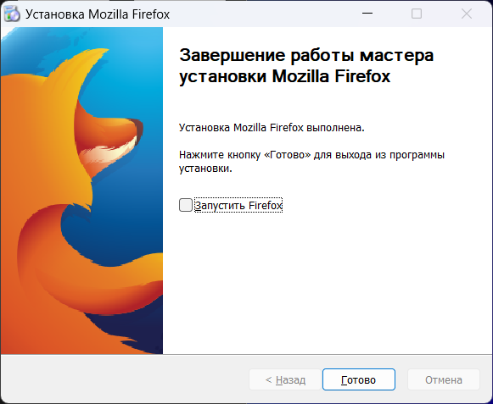

Рисунок 3.7 – Завершение установки Mozilla Firefox ESR

Для отключения автоматического обновления браузера я выбрал соответствующие настройки: «Настройки - Дополнительные - Обновления».
Пример отключения автоматического обновления отображен на рисунке 3.8.
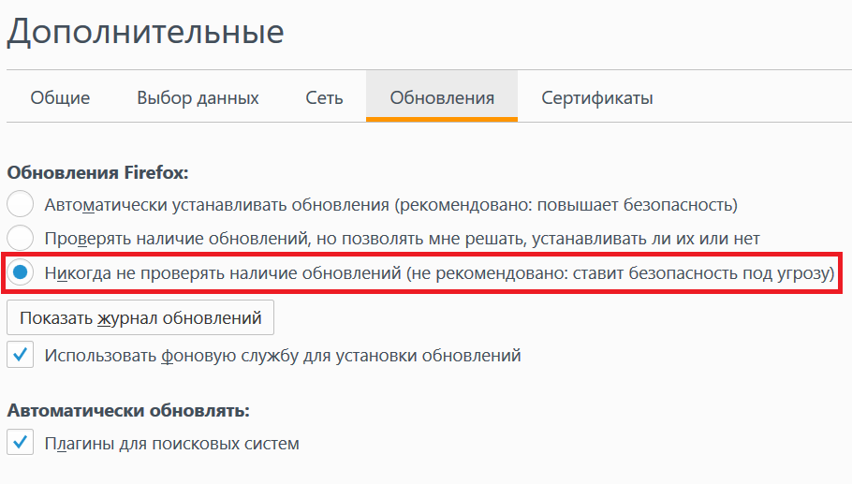

Рисунок 3.8 – Пример отключения автоматического обновления

  - Установка Unisphere VNXe Demo

Для выполнения лабораторной работы я установил ПО для управления системой хранения данных – Unisphere VNXe Demo.
Процесс установки отображен на рисунках 3.9-3.12.

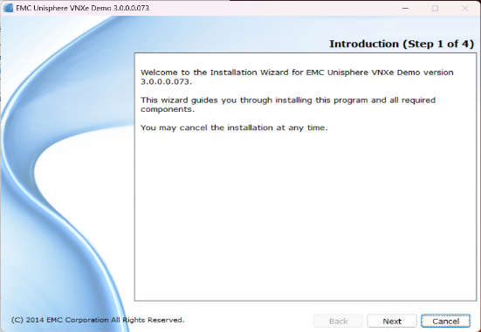

Рисунок 3.9 – Начало установки Unisphere VNXe Demo
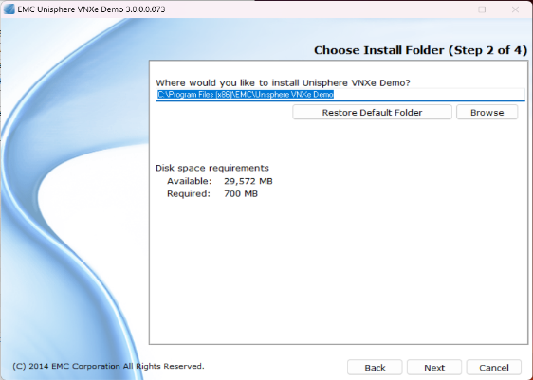

Рисунок 3.10 – Выбор места установки Unisphere VNXe Demo

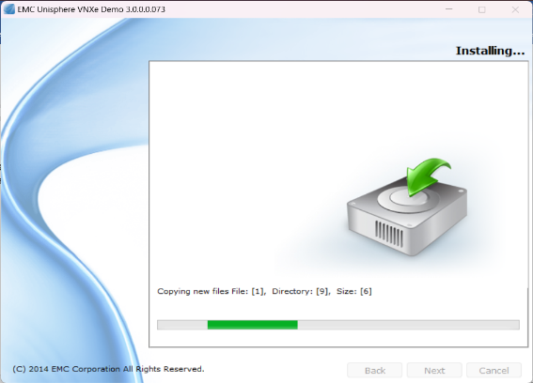

Рисунок 3.11 – Процесс установки Unisphere VNXe Demo

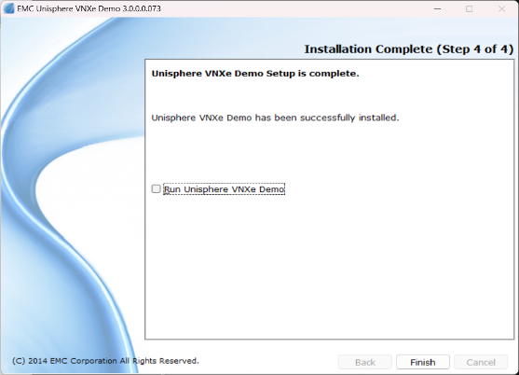

Рисунок 3.12 – Завершение установки Unisphere VNXe Demo

После установки я открыл в папке установки программы файл index.html при помощи установленного браузера Mozilla Firefox ESR. В появившемся окне авторизации, изображенное на рисунке 3.13, я ввел данные для входа (имя: admin, пароль: password).
После входа доступна панель состояния, изображенная на рисунке 3.14.

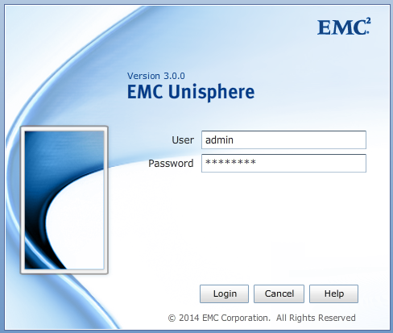

Рисунок 3.13 – Окно авторизации Unisphere VNXe Demo

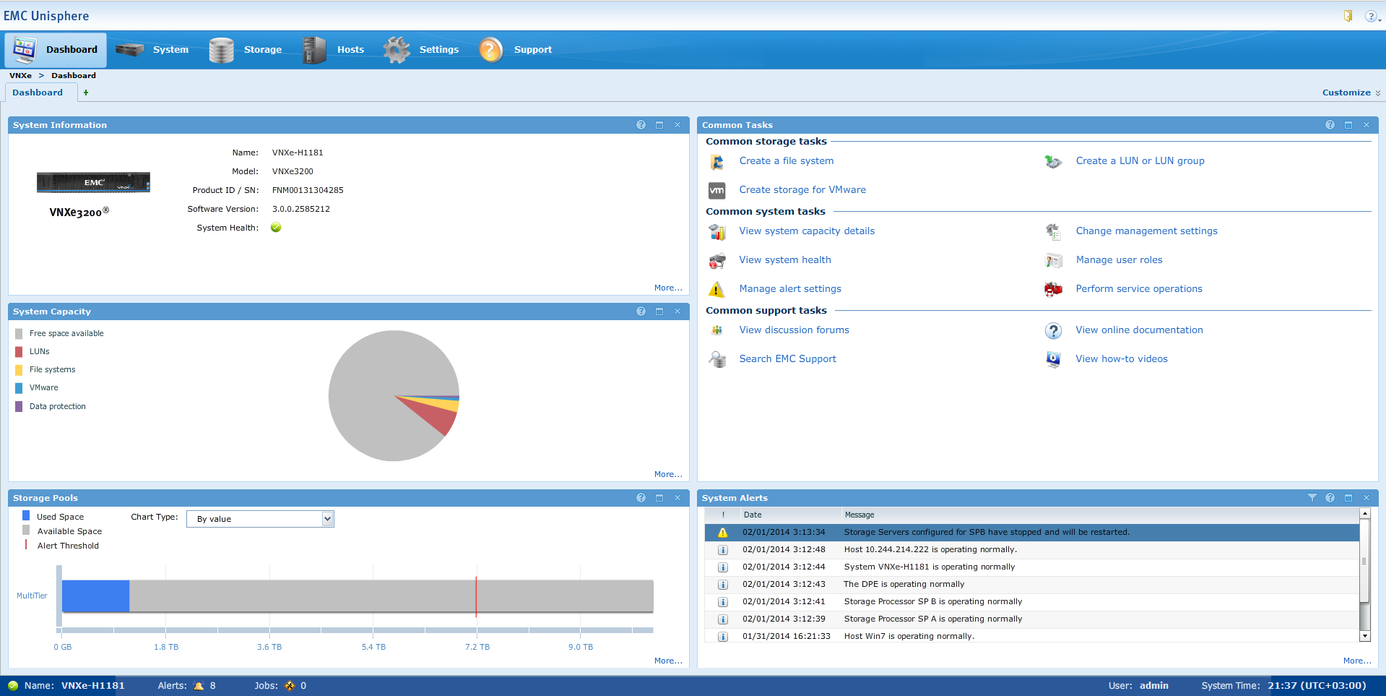

Рисунок 3.14 – Панель состояния Unisphere VNXe Demo

  - Исследование инфраструктуры

После входа в систему будет доступна панель управления. В рамках выполнения лабораторной работы необходимо провести исследование представленной инфраструктуры системы хранения данных.
В панели «Состояние системы» представлена информация о версиях оборудования и ПО. Данная информация представлена на рисунке 3.15.

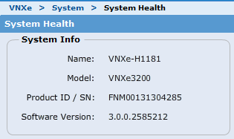

Рисунок 3.15 – Информация о версиях оборудования и ПО
В панели «Системные ресурсы» представлена информация о состоянии памяти системы хранения данных. Здесь можно увидеть общий объем памяти, объем занятой памяти, а также информацию о распределении памяти по категориям, в том числе объем памяти, занятый файловыми системами. Данная информация представлена на рисунке 3.16.

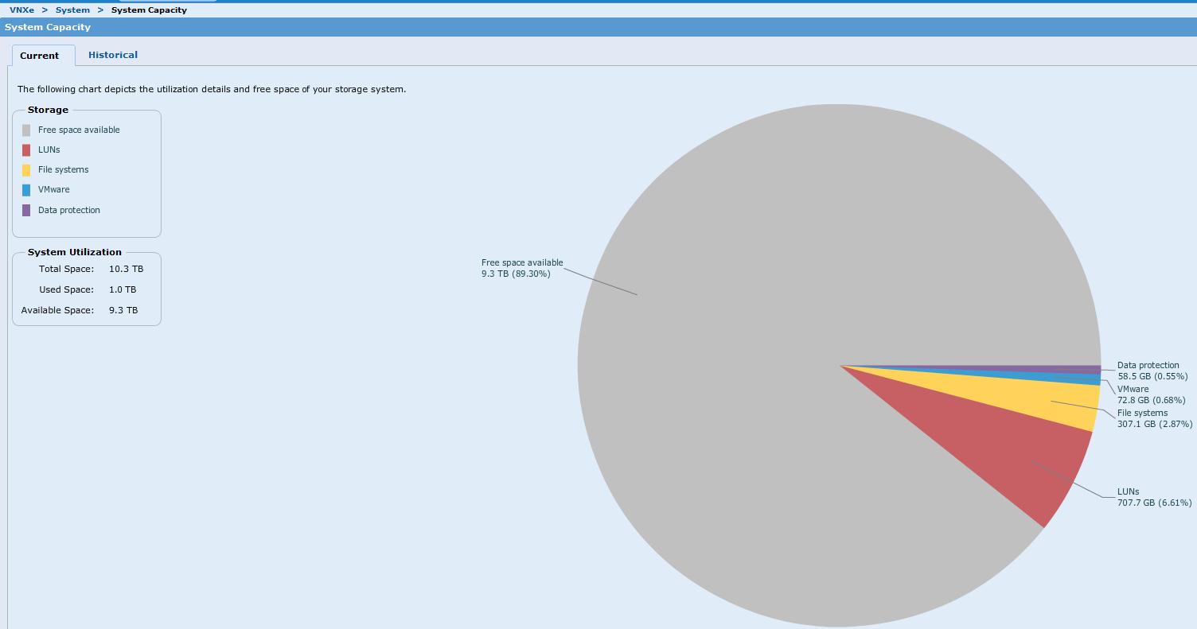

Рисунок 3.16 – Информация о состоянии памяти системы хранения данных

В панели «Системные оповещения» представлены оповещения о разных событиях, произошедших с СХД. Можно выделить два типа оповещений:
- информация;
- предупреждения.
Оповещения представлены на рисунке 3.17.

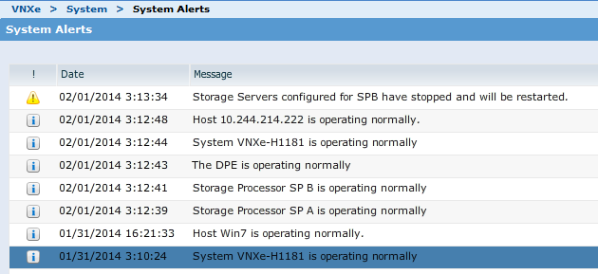

Рисунок 3.17 – Системные оповещения
На рисунке 3.18 представлена информация о диске DPE Disk 21. Данный диск типа Flash, используемый тип накопителей SAS Flash.

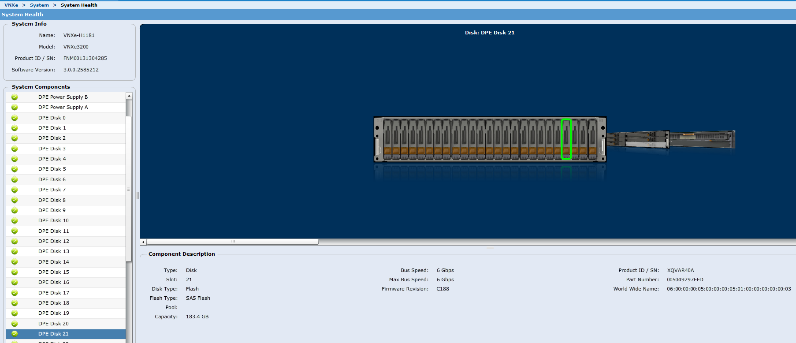

Рисунок 3.18 – Информация о диске DPE Disk 21

На рисунке 3.19 представлена информация о модуле SP I/O Module 0. Данный модуль включает в себя четыре порта типа Fibre Channel.

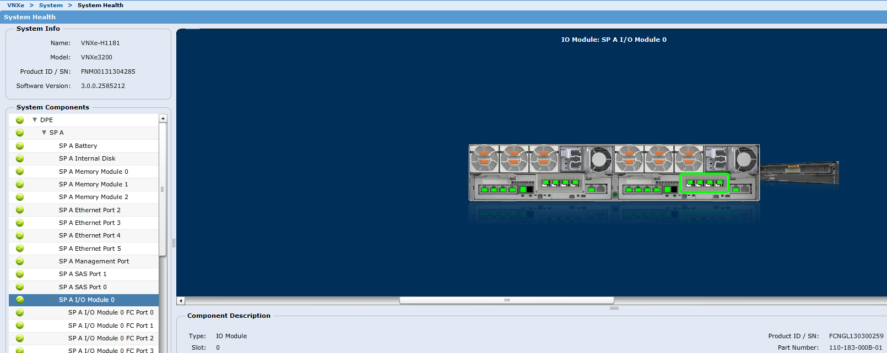

Рисунок 3.19 – Информация о модуле SP I/O Module 0

Далее я исследовал меню «Storage», которое предназначено для конфигурации логических ресурсов хранения, управления дисковыми пулами, а также организации блочного и файлового доступа к данным.
В таблице 3.1 перечислены представленные файловые системы. На рисунке 3.20 представлена информация о них.
Таблица 3.1 – Представленные файловые системы
Имя | Протокол | Размер
FileSystem00 | CIFS | 2 Тб
FileSystem01 | NFS | 1 Тб

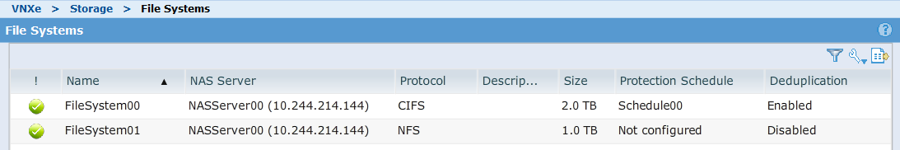

Рисунок 3.20 – Информация о файловых системах

LUN – это логический (виртуальный) том внутри RAID-группы. Специальная программа (иногда аппаратный компонент), она же RAID-контроллер, представляет его для операционных систем в виде физического диска.
В таблице 3.2 перечислены представленные LUN, на рисунках 3.21-3.22 представлена информация о них.

Таблица 3.2 – Представленные LUN
Имя | Протокол | Размер
LUN00 | iSCSI, File | 250,0 GB
LUNGroup-FC-00 | iSCSI, FC, File | 200,0 GB
LUNGroup-FC-01 | iSCSI, FC, File | 100,0 GB
LUNGroup-iSCSI-00 | iSCSI, File | 512,0 GB
LUNGroup-iSCSI-01 | iSCSI, File | 512,0 GB
LUNGroup-iSCSI-02 | iSCSI, File | 512,0 GB
LUNGroup-iSCSI-03 | iSCSI, File | 512,0 GB

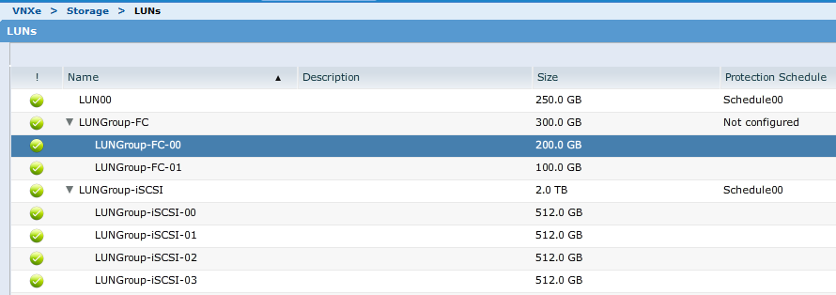

Рисунок 3.21 – Информация о LUN
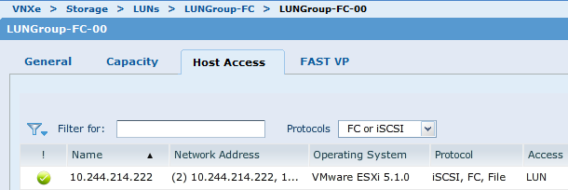

Рисунок 3.23 – Информация о LUNGroup-FC-00

На рисунке 3.23 представлена информация о типе пула устройств хранения данных. Пул состоит из двух частей, первая часть включает в себя 5 высокопроизводительных SAS дисков, объединенных в массив RAID 5. Вторая часть включает в себя 5 NL-SAS дисков, также объединенных в массив RAID 5.

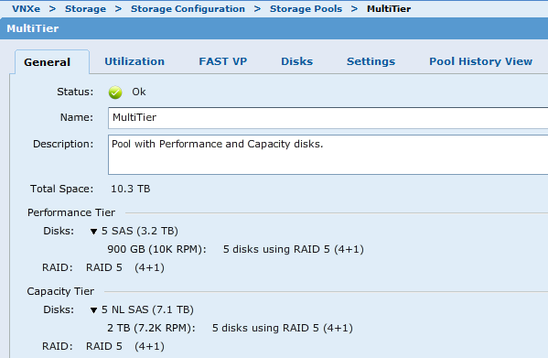

Рисунок 3.23 – информация о типе пула устройств

Во вкладке FAST VP (рисунок 3.24) можно увидеть, что данный пул поддерживает технологию FAST VP. FAST VP представляет собой автоматическое распределение данных (тиринг) для виртуального пула.

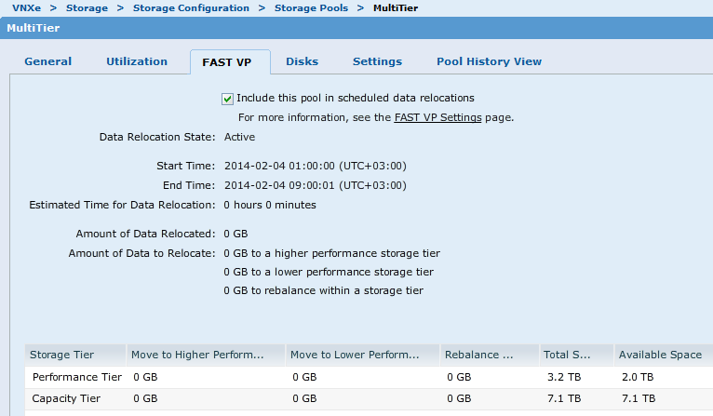

Рисунок 3.24 – Информация о поддерживании пулом технологии FAST VP
На рисунке 3.25 можно увидеть количество доступных запасных дисков, доступных для этого пула.

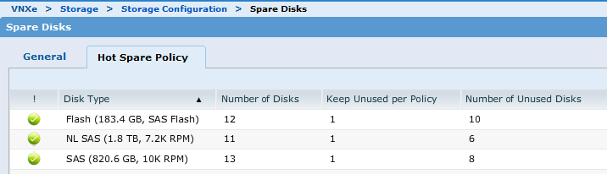

Рисунок 3.25 – Доступные запасные диски для выбранного пула

На рисунке 3.26 представлены варианты хостов.

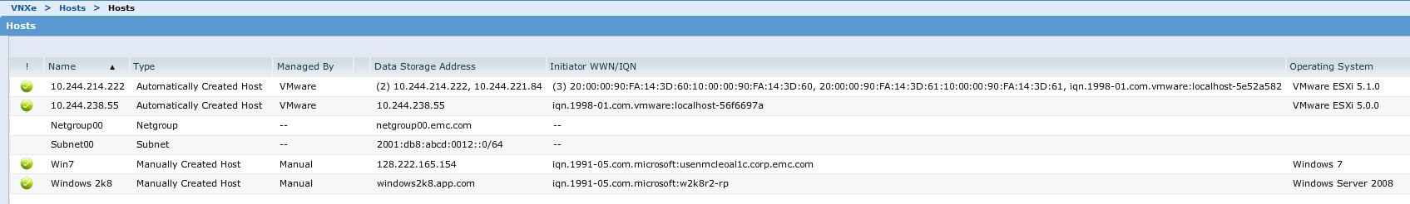

Рисунок 3.26 – Доступные варианты хостов

В таблице 3.3 перечислены доступные хосты.

Таблица 3.3 – Доступные хосты
Имя | Протокол | Операционная система
10.244.214.222 | FC | VMware ESXi 5.1.0
10.244.238.55 | iSCSI | VMware ESXi 5.0.0
Win7 | iSCSI | Windows 7
Windows 2k8 | iSCSI | Windows Server 2008

На рисунке 3.26 отображен список инициаторов которые запрашивали доступ к СХД.

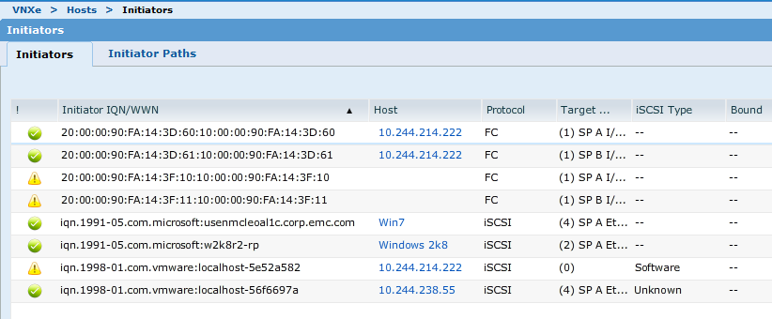

Рисунок 3.26 – Инициаторы, которые запрашивали доступ к СХД

Из этого списка видно, что инициаторы, не связанные с хостом это:
- 20:00:00:90:FA:14:3F:10:10:00:00:90:FA:14:3F:10;
- 20:00:00:90:FA:14:3F:11:10:00:00:90:FA:14:3F:11.

заключение

В рамках выполнения данной лабораторной работы было проведено комплексное исследование программно-аппаратной инфраструктуры современных систем хранения данных (СХД) на примере виртуального симулятора VNXe (EMC Unisphere).
В ходе работы были успешно решены все поставленные задачи и достигнуты следующие результаты:
- произведено детальное ознакомление с архитектурой платформы VNXe, включая исследование дисковых процессорных полок (DPE), физических дисковых накопителей различных типов, а также интерфейсных модулей ввода-вывода (SP A I/O Module), обеспечивающих интеграцию СХД в общую ИТ-инфраструктуру предприятия;
- на практике прослежена топологическая цепочка взаимодействия компонентов СХД, были изучены принципы распределения ресурсов от физического уровня (дисковые пулы) к логическому (создание LUN's и файловых систем) и далее к конечному потребителю данных – подключенным хостам (Hosts) через авторизованные сетевые инициаторы;
- в ходе инвентаризации через интерфейс управления Unisphere были зафиксированы точные параметры аппаратной платформы и версии управляющего программного обеспечения, проанализирован баланс емкости (общий, свободный и занятый файловыми системами объемы памяти), а также определены типы доступных системных оповещений и поддержка технологии оптимизации хранения данных Fast VP.
Приобретенные в ходе выполнения лабораторной работы практические навыки администрирования, мониторинга и анализа инфраструктуры СХД являются базовым фундаментом для дальнейшего проектирования, развертывания и обслуживания отказоустойчивых корпоративных систем хранения данных.

